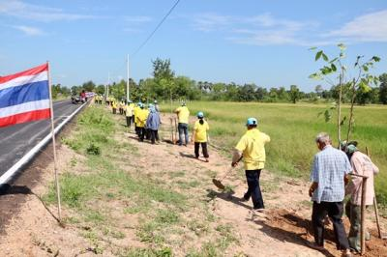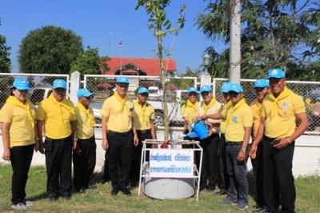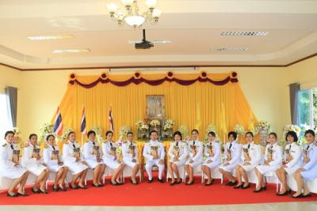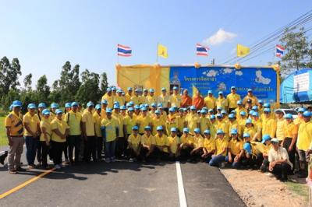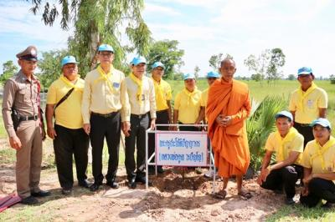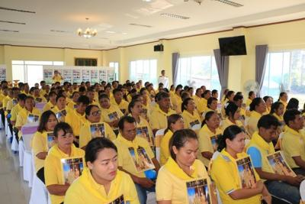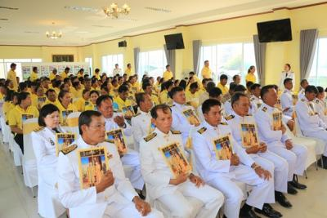1

**จัดทำโดย : งานจัดเก็บและพัฒนารายได้**

**มีข้อสงสัย ติดต่อสอบถามรายละเอียดได้ที่ : ส่วนการคลัง (งานจัดเก็บและพัฒนารายได้) โทร.044-081046**

www.bunlung.go.th

วันจันทร์ที่ 7 ตุลาคม 2562 เวลา 09.00 น. นายศักรินทร์ เสมหิรัญ นายอำเภอโนนไทย เป็นประธานพิธีเปิดกรวยกระทงดอกไม้ถวายราชสักการะเบื้องหน้าพระบรมฉายาลักษณ์ พระบาทสมเด็จพระเจ้าอยู่หัว และกล่าวเปิดกิจกรรมจิตอาสาเราทำความดี ด้วยหัวใจ ปลูกต้นไม้ (รวงผึ้ง,ราชพฤกษ์) ตามโครงการ bullung color street ถนนสายกกไข่เน่า-บ.หนองแวง ยาว 3.470 กม.

วันศุกร์ที่ 18 ตุลาคม 2562 เวลา 09.00 น. นายศักรินทร์ เสมหิรัญ นายอำเภอโนนไทย เป็นประธานพิธีเปิดกรวยกระทงดอกไม้ธูปเทียนแพ และนำกล่าวสำนึกในพระมหากรุณาธิคุณ เบื้องหน้าพระบรมฉายาลักษณ์พระบาทสมเด็จพระเจ้าอยู่หัว ทั้งสองพระองค์ เนื่องในวันคล้ายวันพระราชสมภพพระบาทสมเด็จพระจอมเกล้าเจ้าอยู่หัว จากนั้นดำเนินกรรมร่วมกับจิตอาสาพระราชทาน 904 วปร. พร้อมกับ หน.ส่วนราชการ ผู้นำท้องที่ ท้องถิ่น และประชาชน ทำความสะอาด และปลูกต้นไม้ ถนนสาย บ.กุดเวียน-โนนเจดีย์ ณ บ.คูเมือง ม.3 ต.บัลลังก์ อ.โนนไทย จ.นครราชสีมา

วันพฤหัสบดี ที่ 26 ธันวาคม 2562 ณ อาคารศูนย์พัฒนาคุณภาพชีวิต และส่งเสริมอาชีพผู้สูงอายุตำบลบัลลังก์ โดย ร้อยตรีฐนนท์ธรณ์ กวีกิจรัตนา นายกเทศมนตรีตำบลบัลลังก์ เป็นประธานในพิธีและเป็นผู้เชิญพระบรมฉายาลักษณ์ เพื่อมอบให้กับประชาชนในพื้นที่ตำบลบัลลังก์ มีผู้เข้ารับพระราชทานพระบรมฉายาลักษณ์ เป็นหัวหน้าราชการเทศบาลตำบลบัลลังก์ กำนันผู้ใหญ่บ้านและผู้แทนจาก 19 หมู่บ้านในตำบลบัลลังก์

ฉบับที่ 1 (ประจำเดือน ตุลาคม-ธันวาคม 2562)

**จดหมายข่าว**